Viernes
02
de septiembre

Cuarto de Primaria
Matemáticas

Preguntas preguntonas

Aprendizaje esperado: conoce el significado de la evaluación en el ciclo escolar.

Énfasis: conoce aspectos centrales de la evaluación como parte del proceso de aprendizaje.

¿Qué vamos a aprender?

Conocerás el principal objetivo de la evaluación y con qué se evaluará.

¿Qué hacemos?

¿A ti, también te dan miedo las evaluaciones?

Entonces pon atención a las “respuestas respondonas” y a las “preguntas preguntonas” que surjan.

¿Para qué se evalúa?

Los profesores evalúan para valorar qué y cuánto aprende cada alumna o alumno, porque con esa información se sabe lo que se debe cambiar, adaptar y mejorar en la forma de enseñar, es decir, les ayuda a ser mejores en su profesión, porque su misión es lograr que las alumnas y los alumnos aprendan.

Conocer el nivel de avance de cada alumna o alumno, les ayuda a dar lo que cada uno necesita.

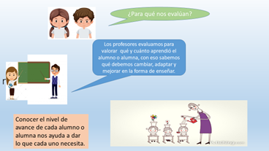

Evaluando se decide cuáles contenidos se deben abordar en cuarto grado y qué habilidades van desarrollando los alumnos, de esa forma, se adecuan las clases a las necesidades de las alumnas y alumnos, a fin de que alcancen los aprendizajes esperados.

Por eso es bueno preguntar cuando no se comprende algo, ya sea un problema, un procedimiento o una explicación y nunca copiar o anotar las respuestas de otra compañera o compañero si tú no entendiste lo que hizo y por qué lo hizo, es importantísimo comprender lo que se está haciendo para que puedas avanzar en tu aprendizaje.

Lo mismo pasa cuando permites que otros hagan el trabajo que te corresponde haciéndole creer al profesor que ya alcanzaste el aprendizaje, porque el maestro va a creer que ya aprendiste, pero eso no te va a servir, porque el aprendizaje que tengas en la escuela, en algún momento lo tendrás que demostrar en otro lado y si no aprendiste, no vas a saber qué hacer.

Para que lo comprendas un poco mejor observa la siguiente Cápsula de Carola y Agustín.

- Cápsula Carola y Agustín-Evaluación.

https://youtu.be/sfMHWZaRdAQ

Eso les pasa a muchas alumnas y alumnos, pero lo importante es que platique lo que piensas y sientes para encontrar y mejorar la manera de solucionar las situaciones que te disgustan, incomodan o preocupan.

A continuación, se te explica por qué los maestros informan del aprendizaje de los alumnos y de qué manera se les puede apoyar.

Debes tener claro que las matemáticas están involucradas en muchas cosas y, por tanto, a todas las personas nos sirve comprenderlas.

Seguramente te preguntarás, ¿Para qué le sirve a cada quien estudiar matemáticas?

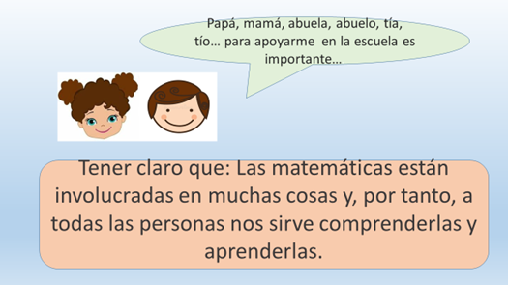

El siguiente video te lo explica claramente. Inícialo en el minuto 0:04 y termínalo en el minuto 1:16

- Curiosos y Preguntones. ¿Para qué sirven las matemáticas?
https://www.youtube.com/watch?v=HrD--M2AIlU

El profesor habla de un sastre, un médico, de geógrafos y hasta de programadores, pero a ti, ¿Para qué te sirve? ¿Qué haces aparte de estudiar?

Hay muchos juegos que realizas donde las matemáticas están involucradas, además de varios deportes y artes.

Muchos juegos se inventaron usando las matemáticas y se juegan o practican con ellas. Con los juegos se aprende y en ocasiones te preparan para la profesión o el oficio que tendrás.

¿Sabes otra cosa que te gusta al jugar? Te gusta ganar y para ganar, ¿Qué necesitas? Matemáticas.

Para jugar y ganar, debes haber desarrollado varias habilidades de cómo abordar una situación, qué camino puedes seguir, cuál es el que te lleva a lograr lo que necesitas, etc., muchas de esas habilidades se desarrollan cuando estudias matemáticas, por eso en matemáticas no se propone que copies el camino que el maestro dice, aquí se propone que tu busques ese camino y que los maestros te ayuden. Por eso se dice que antes de memorizar, debes razonar.

Observa los siguientes videos en los que alumnos ya saben que quieren ser de grandes y evalúan su desempeño para mejorar. ¿Quieres escucharlos?

Mateo y Melani juegan, aprenden, evalúan sus logros, saben cómo avanzan y saben que aprender también les sirve para disfrutar su niñez.

¿Qué se necesita tener presente en el camino por 4º grado?

Entre otras cosas, mostrar disposición hacia lo que se va a estudiar; analizar y comentar los problemas o situaciones que se propongan en la sesión, tanto con los compañeros, cuando sea posible, como con el maestro. Esto permitirá encontrar los caminos que te lleven a resolver la situación a la que te enfrentas, además, es importante conocer el tipo de problemas o actividades a las que te enfrentarás en este grado.

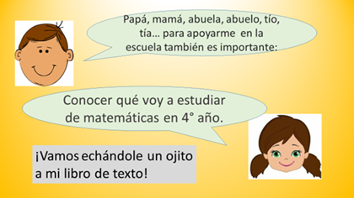

Mucho de esto se puede conocer explorando el libro de Desafíos Matemáticos.

Todo lo que se mencionó antes tiene que ver con las competencias que deberás desarrollar con el estudio de las matemáticas. Al practicar y resolver los desafíos, actividades y juegos de tu libro, te darás cuenta cómo cada vez te resulta más fácil resolver las diferentes situaciones y problemas que ahí se presentan.

Alcanzar competencias te capacita para ser mejor persona y desempeñarte de mejor manera en lo que aspiras.

Observa los siguientes videos de niñas de primaria que también se están aplicando.

Qué grato es ver que desde pequeñas hayan pensado a lo que les gustaría dedicarse.

Una cosa más que sirve a los padres, madres y toda la familia que desea apoyar a los estudiantes.

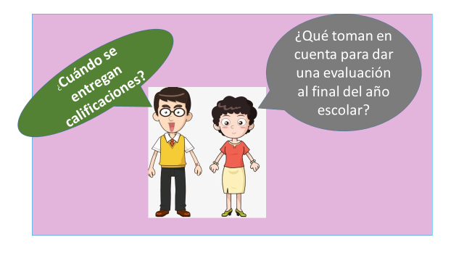

Los maestros evalúan constantemente a los alumnos de diferentes formas, por ejemplo, se toma en cuenta su participación, su entrega de trabajos o tareas, su disposición hacia el aprendizaje, etc. Nunca una evaluación puede tomarse solamente de un examen ya que este es un complemento de todo lo anterior.

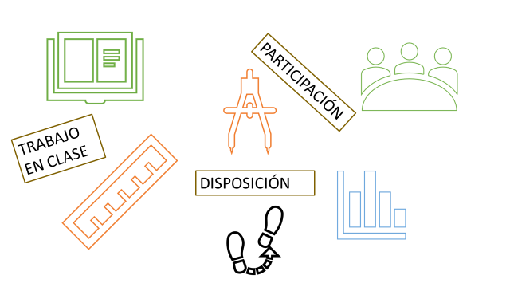

¿Y todo eso se informa a los padres de familia?

Desde el ciclo escolar 2018-2019 se entrega información a los familiares de los alumnos acerca de su aprovechamiento en tres momentos que corresponden a 3 trimestres. El primer trimestre comienza en septiembre y termina en noviembre.

El segundo trimestre empieza en diciembre y termina en marzo.

En diciembre hay 15 días de vacaciones y a final de marzo llega un receso también de 15 días, por lo tanto, se restan 30 días, y así queda de 3 meses.

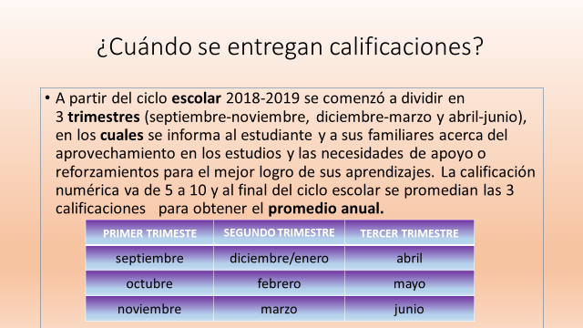

Los profesores evalúan y asientan una calificación cada tres meses, y al final promedian esas 3 calificaciones para dar el promedio del año.

No te olvides que las evaluaciones te sirven para mejorar, pero también a los maestros y maestras, por eso son importantísimas.

¡Buen trabajo!

Gracias por tu esfuerzo.

Para saber más:

https://www.conaliteg.sep.gob.mx/primaria.html

